שבירה ונפיצה של אור.
חוק סנל
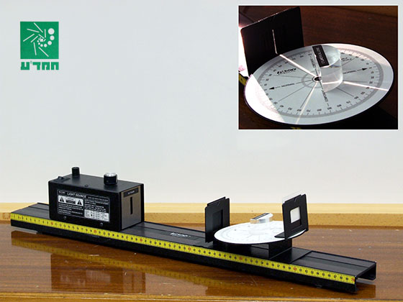

רשימת הציוד:
- לוח אופטי
- מקור אור
- עדשה גלילית חצי - עגולה

מטרות הניסוי
- לאשש חוק סנל ושימוש בו למציאת מקדם השבירה של חומר.
- לזהות החזרה גמורה ומציאת הזווית הקריטית.
- לצפות בנפיצה של אור לבן.
רקע עיוני
לרוב, כאשר קרן אור עוברת מתווך שקוף אחד לתווך שקוף אחר, הקרן משנה את כוונה. תופעה זאת מתרחשת כתוצאה משוני במהירות האור בשני התווכים והיא מכונה שבירת אור.
הקשר בין זווית הפגיעה וזווית השבירה מוכר כ"חוק סנל". הזוויות נמדדות ביחס לאנך למשטח ההפרדה בנקודת הפגיעה.
שים לב!
מערכות האופטיקה עדינות ומדויקות ביותר. השתמש בהן בזהירות.
אל תפעיל כוח!
אחוז במרכיבים כפי שאוחזים סרט צילום.

שאלות הכנה
- הגדר את מושגים: זווית פגיעה, זווית שבירה, מקדם שבירה, נפיצה (דיספרסיה), זווית קריטית, החזרה גמורה.
- האם בכל מצב של מעבר אור מתווך שקוף אחד לאחר יכולה להיווצר החזרה גמורה? פרט.
- פתח ביטוי המאפשר חישוב הזווית הקריטית עבור שני תווכים בעזרת מקדמי השבירה.

חלק ראשון: מציאת מקדם השבירה
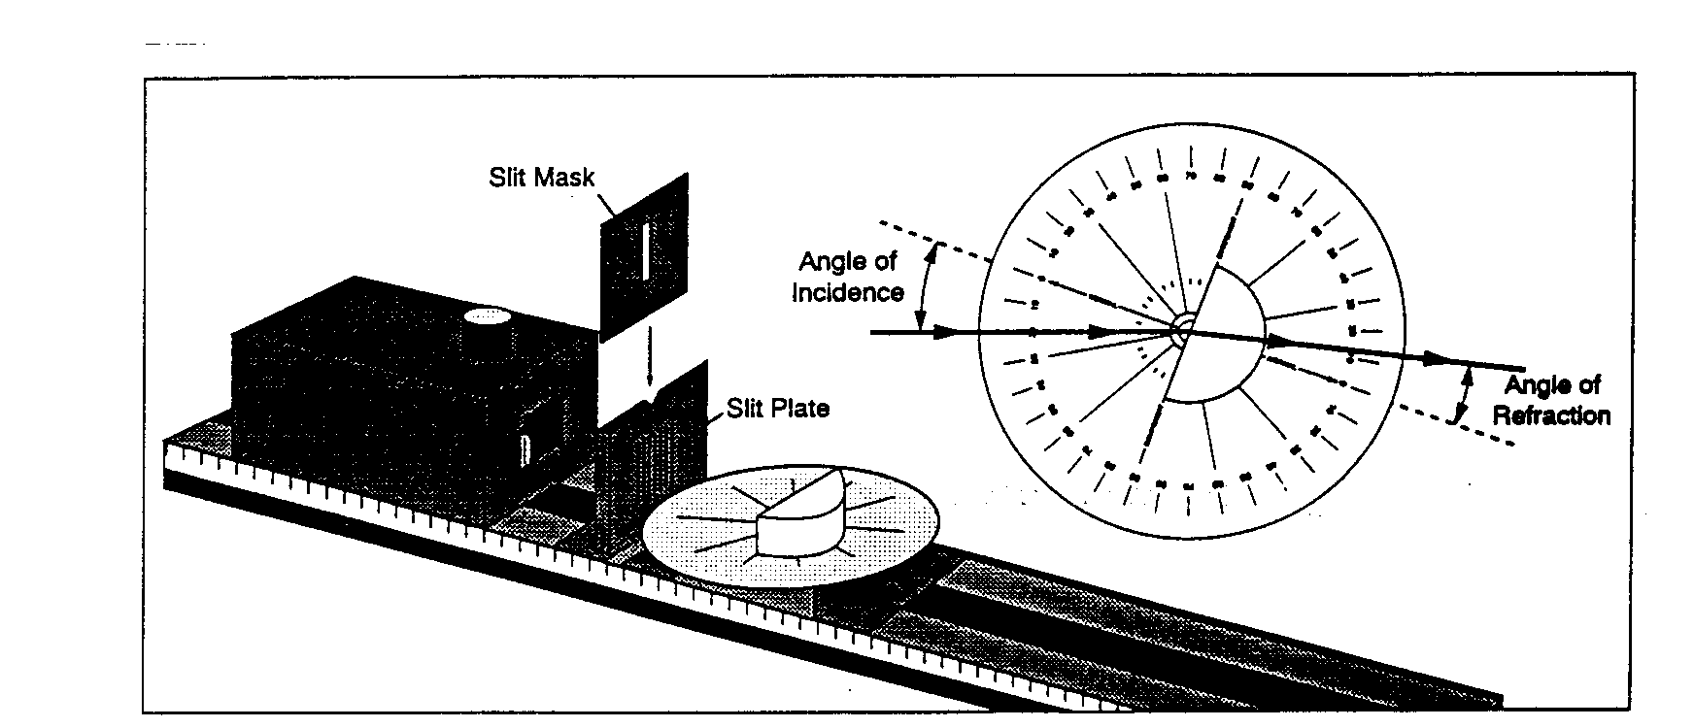
- הרכב את המערכת המתוארת באיור:
- הנח את העדשה הגלילית על השולחן האופטי. הקפד שהפאה הישרה תתלכד עם הקו עליו כתוב COMPONENT ושהקרן תפגע בדיוק במרכז העדשה. סידור זה מבטיח שקרן האור בתוך העדשה תתפשט בכיוון רדיאלי, ועל כן, בצאתה ממנה, היא לא תשבר.
העזר במערכת שבנית וענה על השאלות הבאות:
- האם הקרן הפוגעת בניצב לעדשה החצי-עגולה נשברת בכניסתה לעדשה ? נמק.
- האם הקרניים נשברות ביציאתן מהעדשה החצי-עגולה? נמק.
- האם כל אנרגיית האור שפגע בעדשה מועברת לתוכה? הסבר.
- כיצד חוקי ההחזרה עשויים לעזור בהצבתה של העדשה הגלילית?
- 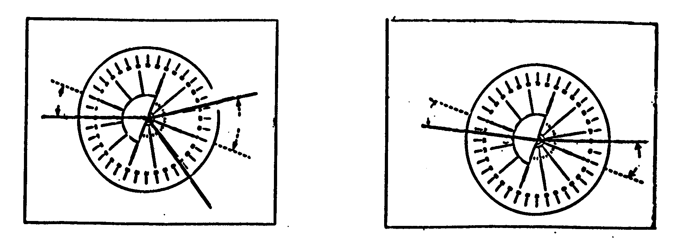תלמיד שכח לציין בחיצים את כוון מהלך הקרניים בניסויים שביצע. הניסויים עסקו בחוקי ההחזרה והשבירה של קרני האור. התוכל לצרף חיצים מתאימים בתרשימים הבאים ? האם יש יותר מאפשרות אחת?

- הכן במחברתך את הטבלה כלהלן ורשתום בה את זוויות השבירה עבור זוויות פגיעה שונות מ- 0º ועד 90º במרווחים של 10⁰.

sin r | sin i | זווית שבירה (r)  [⁰] | זווית פגיעה (i)  [⁰]
 |  |  | 0
 |  |  | 10
- שרטט על נייר מילימטרי, או בגיליון אלקטרוני, גרף המתאר את התלות בין זווית הפגיעה iלבין זווית השבירה .r סמן את הנקודות והעבר קו רציף וחלק ביניהן. האם הגרף הוא קו ישר?
- שרטט בגרף נוסף את התלות בין סינוס זווית הפגיעה (sin i)לבין סינוס זווית השבירה .(sin r)דון באופי התלות. העבר קו ישר הקרוב ביותר לנקודות הניסוי כך שיעבור דרך הראשית ( מדוע?). חשב את שיפוע הגרף.
- מקדם השבירה של אוויר הוא .n=1.0 חשב את מקדם השבירה של החומר האקרילי ממנו עשויה העדשה משיפוע הגרף שקיבלת בסעיף 5 , תוך שימוש בחוק סנל.

חלק שני: נפיצה והחזרה גמורה

- הרכב את המערכת המתוארת באיור. שים לב לכוון העדשה הגלילית ביחס לקרן האור.
- 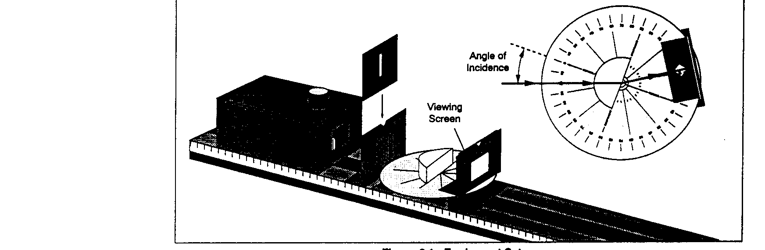הרכב מסך כך שהקרן הנשברת תיראה על גבי המסך.

- סובב בעדינות את השולחן האופטי ושים לב להפרדת הצבעים. באיזו זווית שבירה הפרדת הצבעים היא מרבית?
- באילו צבעים ניתן להבחין? רשום אותם לפי זווית שבירה הולכת וגדלה.
- חשב את מקדם השבירה של העדשה עבור הצבעים אדום וכחול.
- לאיזה מן הצבעים מקדם השבירה גדול יותר: אדום או סגול? מה תוכל להסיק מכאן לגבי התנהגות הפונקציה n(λ) , כאשר λ הוא אורך הגל? *
הערה: בניסוי א' למדת שמקדם השבירה הוא גודל קבוע לחומר מסויים. טענה זו דורשת השלמה:
לכל צבע מקדם שבירה שונה (במעט).
- שים לב שחלק מהאור הפוגע מוחזר. ציין את המשטחים שמחזירים את האור וענה על השאלות הבאות:
א. מדוע רואים רק קרן מוחזרת אחת?
ב. האם קיימת קרן מוחזרת לכל זווית פגיעה? בדוק זאת.
ג. האם כל קרן פוגעת נשברת? בדוק עבור זוויות פגיעה שונות.
ד. כיצד תלויות העוצמות של הקרן המוחזרת ושל הקרן הנשברת בזווית הפגיעה?
- זווית הפגיעה הקטנה ביותר שגורמת לכל קרני האור לחזור ("החזרה גמורה") נקראת הזווית הקריטית. מצא בדרך ניסיונית זווית זו לעדשה הנתונה .
- בעזרת הביטוי שפיתחת בשאלת ההכנה מס' 3 , חשב את הזווית הקריטית עבור העדשה והשווה לערך שמדדת.

☺ בסיום הניסוי
  - החזר למקומם במזוודה את כל הרכיבים איתם עבדת,
  - החזר את המזוודה לעגלה.

